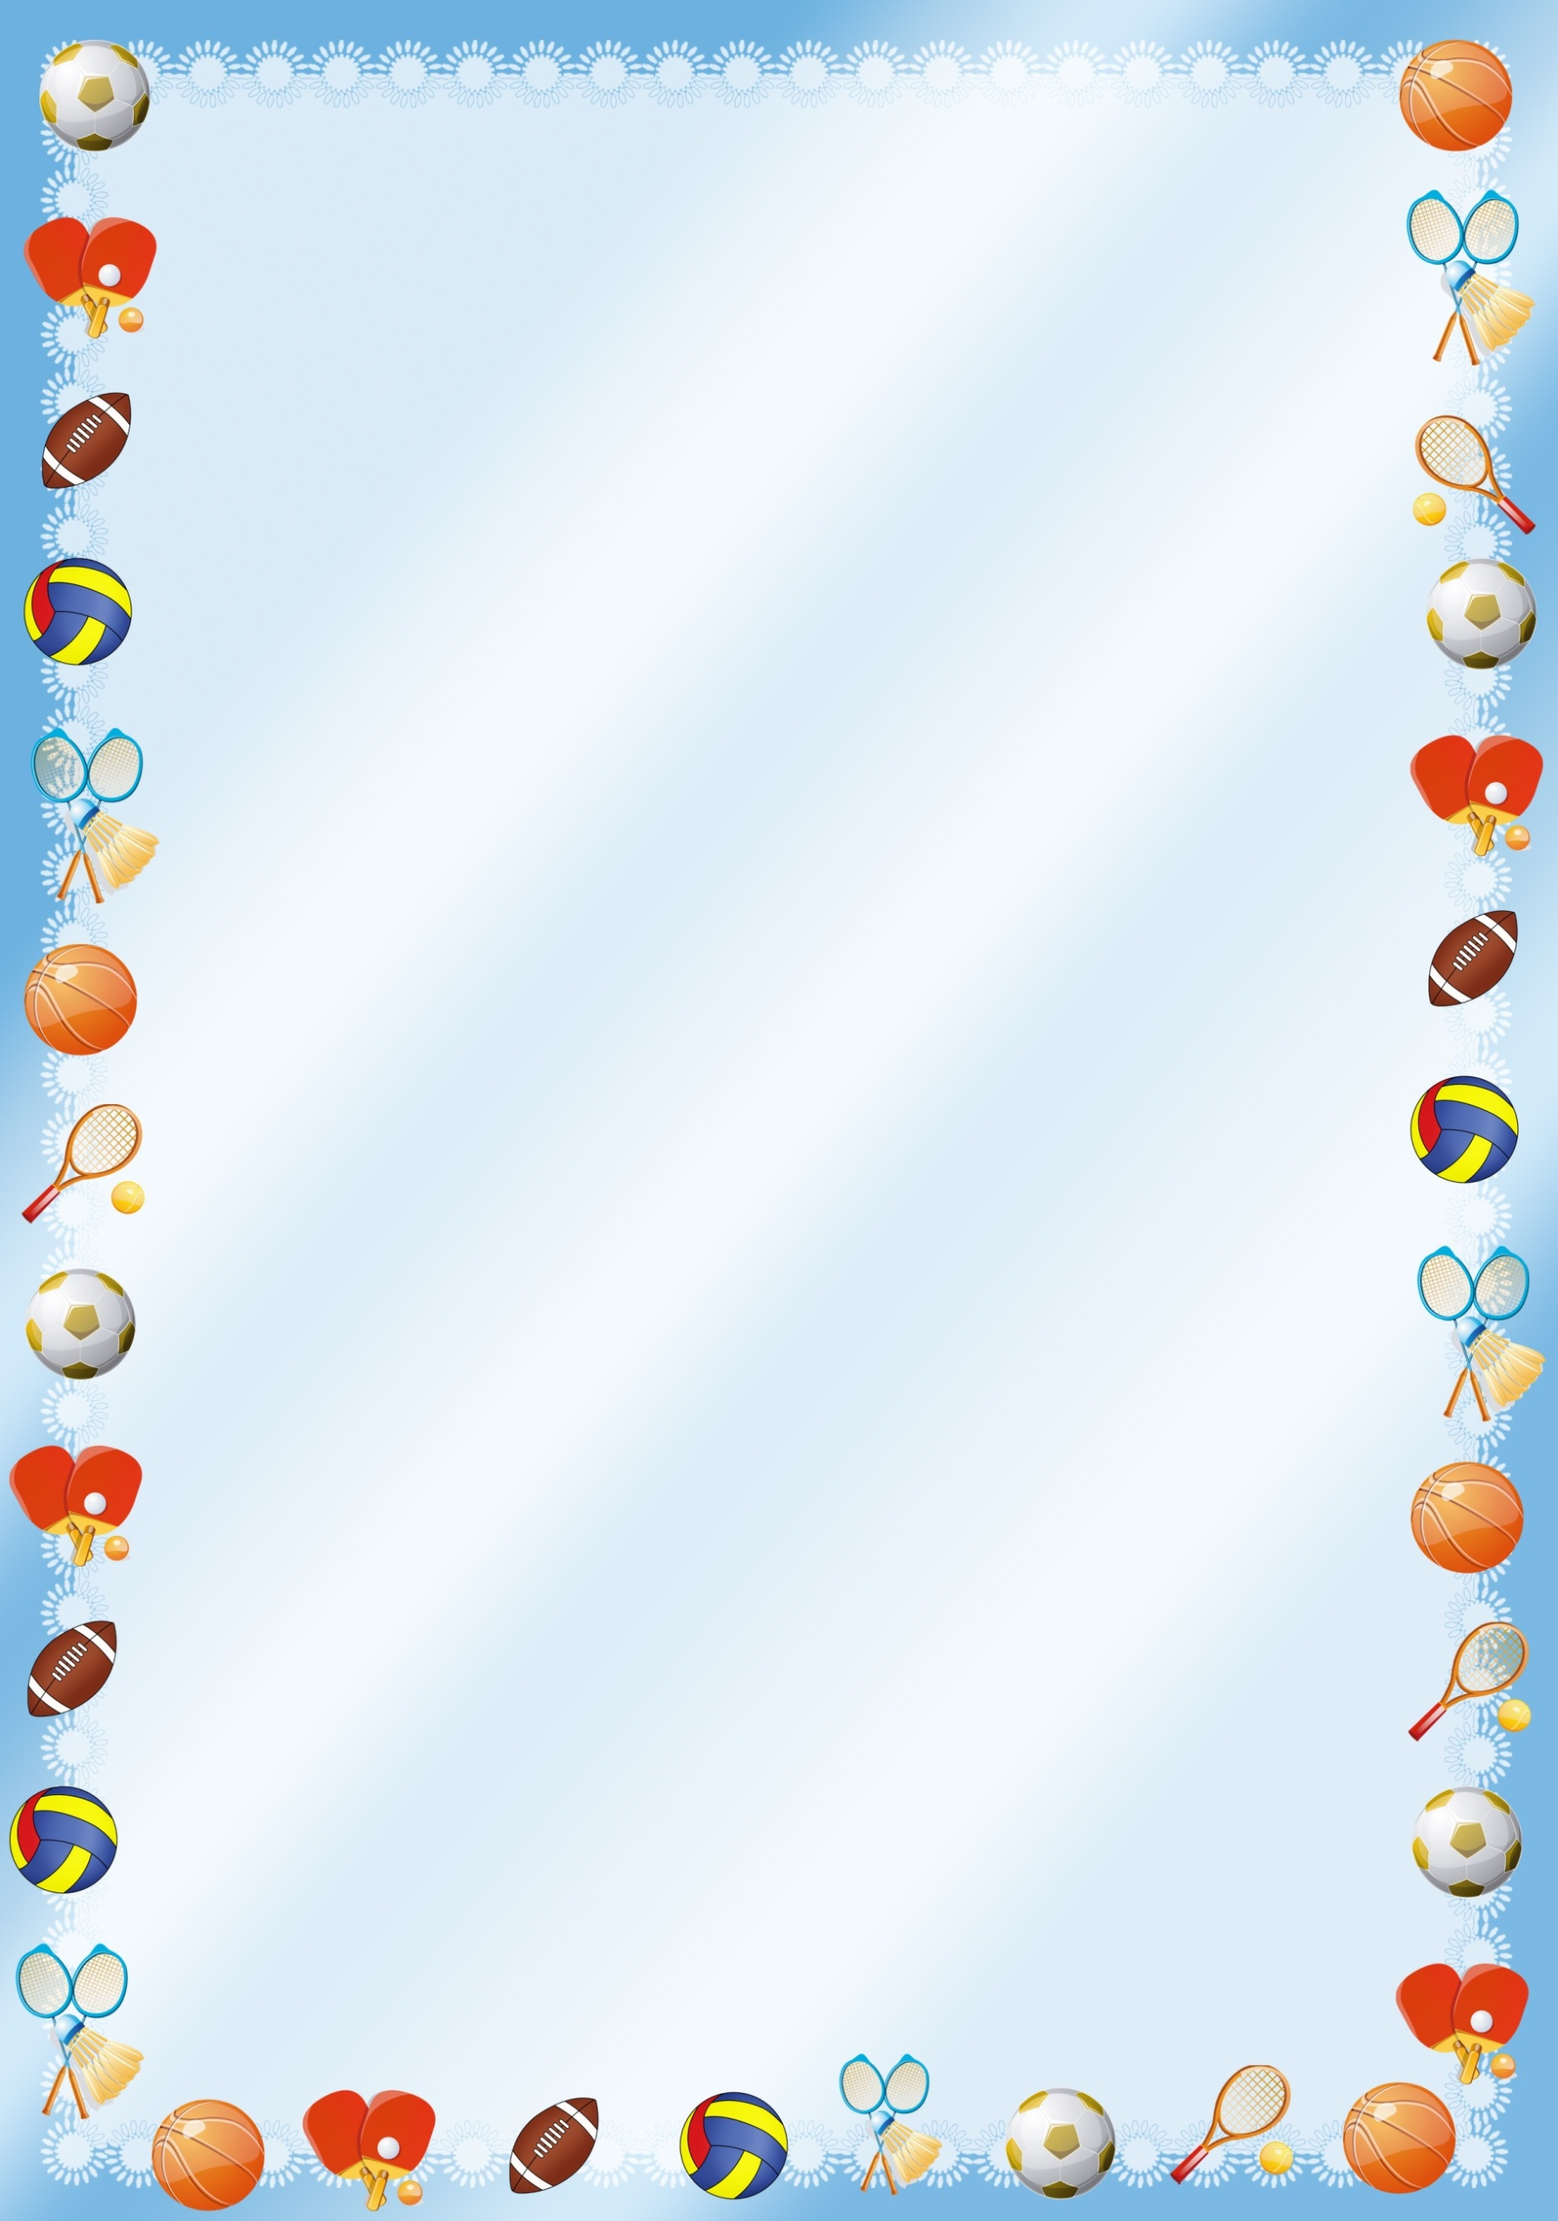

Спортивная форма на занятиях физической культуры.

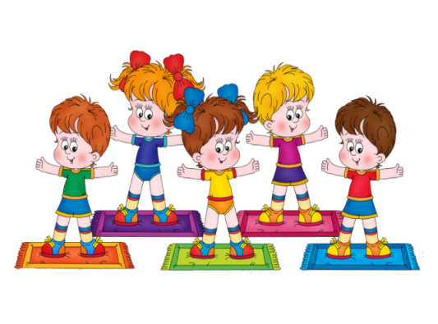
Уважаемые родители, поговорим о спортивной
форме для детей. Физкультурное занятие обязательно требует соблюдения техники
безопасности в спортзале. Спортивная форма на занятиях - это обязательное условие их проведения. Ребенок получает полное
физическое развитие, учится ползать, бегать, лазать. Чтобы вашему
ребенку было удобно, необходимо приобрести: футболку, шорты,
кроссовки, носочки. Нужно помнить, что во время физических
упражнений повышается потоотделение, поэтому в этой же одежде, в
соответствии ссанитарными требованиями, нельзя находиться далее в
групповой комнате.

1.Футболка. Белая футболка должна быть изготовлена из
дышащих материалов, без декоративных элементов,
отвлекающих внимание детей.
Желательно, чтобы у всех детей группы были футболки
определённого цвета. Это вырабатывает у детей
командный дух при проведении эстафет и спортивных
праздников.

2.Шорты. Чёрные шорты должны быть неширокие, не ниже колен.
Они не должны сковывать движения.

3.Кроссовки. Должны быть лёгкими и комфортными для детей

4.Носочки. Носки лучше не теплые, предназначенные для частых
стирок. Желательно подобрать их по цвету под физкультурную форму.

Желаю Вам здоровья!

Инструктор по физической культуре Щёкотова Е.В.

